|  |  |  |
| --- | --- | --- |
|  |  |  |
| МИНОБРНАУКИ РОССИИ | | |
| Федеральное государственное бюджетное образовательное учреждение  высшего образования  **«МИРЭА – Российскийтехнологическийуниверситет»**  **РТУ МИРЭА** | | |
| **Институт комплексной безопасности и специального приборостроения** | | |
|  |  |  |

Кафедра КБ-3 «Управление и моделирование систем»

**Отчет**

по дисципилне «Основы Информационной Безопасности»

Выполнил:

Студент 2 курса

Группа БИСО-03-19

Шифр 19Б1391

Ветохин Станислав Кириллович

Москва, 2020

Метаданные изображений:

1.Изображение для задания

С помощью утилиты Exif viewer удалось узнать метаданные сделанного мною изображения, среди которых:

- имя и версию программного обеспечения (камеры);

- дату и время съемки;

- данные о цифровой среде;

- диафрагму;

- географические координаты местоположения;

- фокусное расстояние;

- режим экспозиции;

- баланс белого;

- значение яркости;

- значение ISO;

- выдержку;

- схему сжатия;

- ориентация камеры (вертикальная или горизонтальная);

- размер матрицы;

- информация об авторе;

- и многое другое.

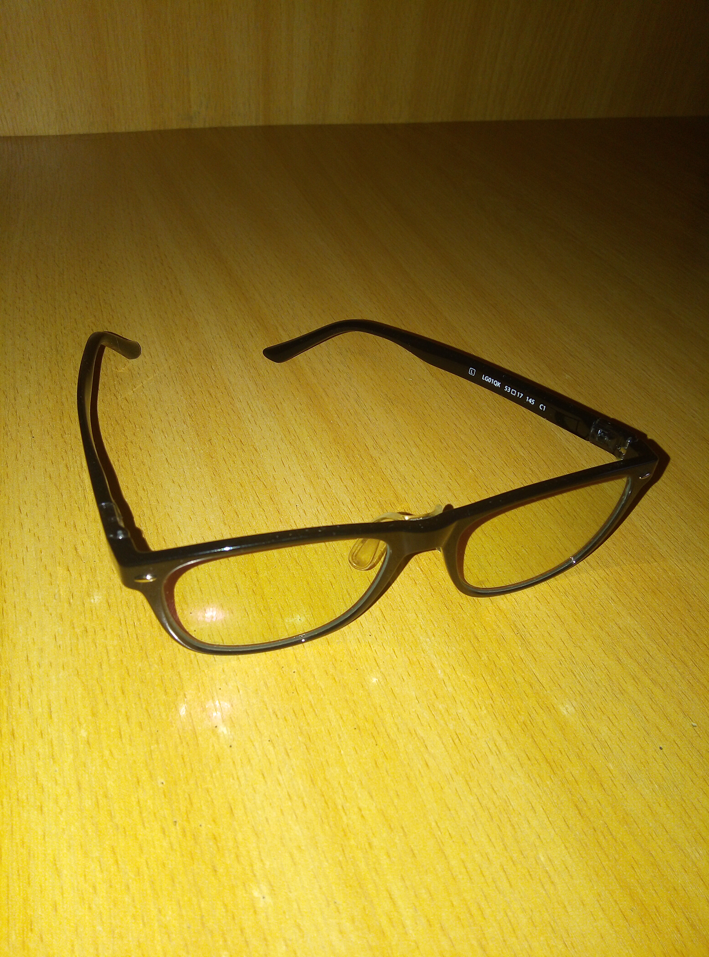

|  |  |
| --- | --- |
| **create** | 2020-12-14T18:32:57+00:00 |
| ColorSpace | 1 |
| ComponentsConfiguration | 1, 2, 3, 0 |
| Compression | 6 |
| DateTime | 2020:12:14 21:28:47 |
| DateTimeDigitized | 2020:12:14 21:28:47 |
| DateTimeOriginal | 2020:12:14 21:28:47 |
| DigitalZoomRatio | 100/100 |
| ExifImageLength | 4208 |
| ExifImageWidth | 3120 |
| ExifOffset | 414 |
| ExifVersion | 48, 50, 50, 48 |
| ExposureBiasValue | 0/10 |
| ExposureMode | 0 |
| ExposureProgram | 0 |
| ExposureTime | 30002/1000000 |
| Flash | 25 |
| FlashPixVersion | 48, 49, 48, 48 |
| FNumber | 22/10 |
| FocalLength | 350/100 |
| ImageDescription |  |
| InteroperabilityIndex | R98 |
| InteroperabilityOffset | 930 |
| InteroperabilityVersion | 48, 49, 48, 48 |
| ISOSpeedRatings | 130 |
| JPEGInterchangeFormat | 1268 |
| JPEGInterchangeFormatLength | 20293 |
| LightSource | 255 |
| Make | HUAWEI |
| MakerNote | 65, 70, 95, 83 |
| MeteringMode | 2 |
| Model | DUA-L22 |
| Orientation | 1 |
| ResolutionUnit | 2 |
| SceneCaptureType | 0 |
| Software | MediaTek Camera Application |
| SubSecTime | 81 |
| SubSecTimeDigitized | 81 |
| SubSecTimeOriginal | 81 |
| WhiteBalance | 0 |
| XResolution | 72/1 |
| YCbCrPositioning | 2 |
| YResolution | 72/1 |
| **modify** | 2020-12-14T18:32:57+00:00 |
| ColorSpace | 1 |
| ComponentsConfiguration | 1, 2, 3, 0 |
| Compression | 6 |
| DateTime | 2020:12:14 21:28:47 |
| DateTimeDigitized | 2020:12:14 21:28:47 |
| DateTimeOriginal | 2020:12:14 21:28:47 |
| DigitalZoomRatio | 100/100 |
| ExifImageLength | 4208 |
| ExifImageWidth | 3120 |
| ExifOffset | 414 |
| ExifVersion | 48, 50, 50, 48 |
| ExposureBiasValue | 0/10 |
| ExposureMode | 0 |
| ExposureProgram | 0 |
| ExposureTime | 30002/1000000 |
| Flash | 25 |
| FlashPixVersion | 48, 49, 48, 48 |
| FNumber | 22/10 |
| FocalLength | 350/100 |
| ImageDescription |  |
| InteroperabilityIndex | R98 |
| InteroperabilityOffset | 930 |
| InteroperabilityVersion | 48, 49, 48, 48 |
| ISOSpeedRatings | 130 |
| JPEGInterchangeFormat | 1268 |
| JPEGInterchangeFormatLength | 20293 |
| LightSource | 255 |
| Make | HUAWEI |
| MakerNote | 65, 70, 95, 83 |
| MeteringMode | 2 |
| Model | DUA-L22 |
| Orientation | 1 |
| ResolutionUnit | 2 |
| SceneCaptureType | 0 |
| Software | MediaTek Camera Application |
| SubSecTime | 81 |
| SubSecTimeDigitized | 81 |
| SubSecTimeOriginal | 81 |
| WhiteBalance | 0 |
| XResolution | 72/1 |
| YCbCrPositioning | 2 |
| YResolution | 72/1 |
| **colorspace** | 2 |
| ColorSpace | 1 |
| ComponentsConfiguration | 1, 2, 3, 0 |
| Compression | 6 |
| DateTime | 2020:12:14 21:28:47 |
| DateTimeDigitized | 2020:12:14 21:28:47 |
| DateTimeOriginal | 2020:12:14 21:28:47 |
| DigitalZoomRatio | 100/100 |
| ExifImageLength | 4208 |
| ExifImageWidth | 3120 |
| ExifOffset | 414 |
| ExifVersion | 48, 50, 50, 48 |
| ExposureBiasValue | 0/10 |
| ExposureMode | 0 |
| ExposureProgram | 0 |
| ExposureTime | 30002/1000000 |
| Flash | 25 |
| FlashPixVersion | 48, 49, 48, 48 |
| FNumber | 22/10 |
| FocalLength | 350/100 |
| ImageDescription |  |
| InteroperabilityIndex | R98 |
| InteroperabilityOffset | 930 |
| InteroperabilityVersion | 48, 49, 48, 48 |
| ISOSpeedRatings | 130 |
| JPEGInterchangeFormat | 1268 |
| JPEGInterchangeFormatLength | 20293 |
| LightSource | 255 |
| Make | HUAWEI |
| MakerNote | 65, 70, 95, 83 |
| MeteringMode | 2 |
| Model | DUA-L22 |
| Orientation | 1 |
| ResolutionUnit | 2 |
| SceneCaptureType | 0 |
| Software | MediaTek Camera Application |
| SubSecTime | 81 |
| SubSecTimeDigitized | 81 |
| SubSecTimeOriginal | 81 |
| WhiteBalance | 0 |
| XResolution | 72/1 |
| YCbCrPositioning | 2 |
| YResolution | 72/1 |
| **sampling-factor** | 2x1,1x1,1x1 |
| ColorSpace | 1 |
| ComponentsConfiguration | 1, 2, 3, 0 |
| Compression | 6 |
| DateTime | 2020:12:14 21:28:47 |
| DateTimeDigitized | 2020:12:14 21:28:47 |
| DateTimeOriginal | 2020:12:14 21:28:47 |
| DigitalZoomRatio | 100/100 |
| ExifImageLength | 4208 |
| ExifImageWidth | 3120 |
| ExifOffset | 414 |
| ExifVersion | 48, 50, 50, 48 |
| ExposureBiasValue | 0/10 |
| ExposureMode | 0 |
| ExposureProgram | 0 |
| ExposureTime | 30002/1000000 |
| Flash | 25 |
| FlashPixVersion | 48, 49, 48, 48 |
| FNumber | 22/10 |
| FocalLength | 350/100 |
| ImageDescription |  |
| InteroperabilityIndex | R98 |
| InteroperabilityOffset | 930 |
| InteroperabilityVersion | 48, 49, 48, 48 |
| ISOSpeedRatings | 130 |
| JPEGInterchangeFormat | 1268 |
| JPEGInterchangeFormatLength | 20293 |
| LightSource | 255 |
| Make | HUAWEI |
| MakerNote | 65, 70, 95, 83 |
| MeteringMode | 2 |
| Model | DUA-L22 |
| Orientation | 1 |
| ResolutionUnit | 2 |
| SceneCaptureType | 0 |
| Software | MediaTek Camera Application |
| SubSecTime | 81 |
| SubSecTimeDigitized | 81 |
| SubSecTimeOriginal | 81 |
| WhiteBalance | 0 |
| XResolution | 72/1 |
| YCbCrPositioning | 2 |
| YResolution | 72/1 |

Ccleaner:

Это программа, с помощью которой вы можете освободить место на своем компьютере и ускорить его работу, путем удаления временных, утративших ценность и просто ненужных файлов и программ.

1. Удаление элементов из автозагрузки

[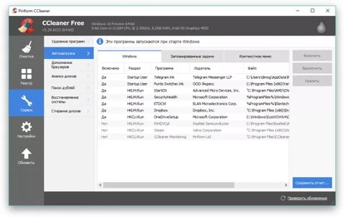](https://cdn.lifehacker.ru/wp-content/uploads/2017/05/2017-05-14_14h02_26_1494841577.png)

Большое количество стартующих автоматически программ является самой распространённой причиной медленной работы компьютера. Отключить всё лишнее и ускорить загрузку и работу операционной системы можно в разделе «Сервис» → «Автозагрузка» → «Windows».

2. Настройка контекстного меню

[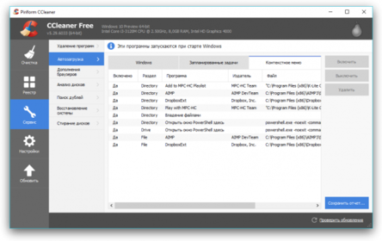](https://cdn.lifehacker.ru/wp-content/uploads/2017/05/2017-05-14_14h02_46_1494841638.png)

Очень многие программы размещают собственные пункты в контекстном меню файлов и папок. В результате оно становится слишком громоздким и неудобным. Привести эти элементы Windows в первозданный вид можно по адресу «Сервис» → «Автозагрузка» → «Контекстное меню».

3. Поиск одинаковых файлов

[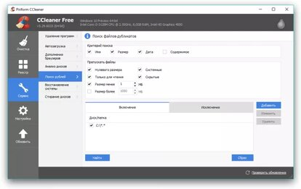](https://cdn.lifehacker.ru/wp-content/uploads/2017/05/2017-05-14_14h03_07_1494841663.png)

При работе операционной системы и некоторых программ могут создаваться совершенно идентичные файлы, которые только занимают место на диске. Пользователи тоже частенько плодят дубли своих файлов и папок. Программа CCleaner поможет справиться с этой проблемой, сравнивая дубликаты не только по имени, но и по размеру, дате создания и даже содержимому. Запустить поиск дубликатов можно по адресу «Сервис» → «Поиск дублей».

4. Очистка свободного места на диске

[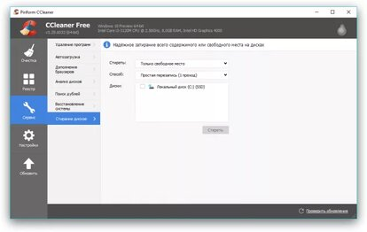](https://cdn.lifehacker.ru/wp-content/uploads/2017/05/2017-05-14_14h04_08_1494841685.png)

Думаю, все знают о том, что удалённые файлы на самом деле просто помечаются в качестве таковых, а на самом деле остаются на диске. Если вы хотите точно избавиться от удалённых файлов, то необходимо затереть свободное место на диске. Нужный инструмент есть в CCleaner в разделе «Сервис» → «Стирание дисков».

5. Анализ заполненности диска

[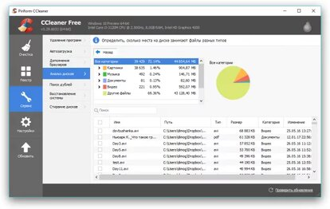](https://cdn.lifehacker.ru/wp-content/uploads/2017/05/2017-05-14_14h04_44_1494841730.png)

Свободное дисковое пространство всегда заканчивается неожиданно. При этом совершенно непонятно, куда оно исчезает. Приоткрыть завесу тайны над этим сверхъестественным процессом поможет специальная утилита в составе CCleaner. Она расположена в разделе «Сервис» → «Анализ дисков».

6. Управление cookie-файлами

[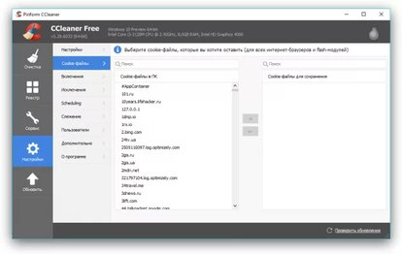](https://cdn.lifehacker.ru/wp-content/uploads/2017/05/2017-05-14_14h05_51_1494841963.png)

Во время сёрфинга в Сети сайты сохраняют на компьютерах пользователей специальные файлы — cookie. Они необходимы для последующей автоматической аутентификации и других целей. Однако большое их количество со временем начинает тормозить браузер, поэтому cookie рекомендуют периодически уничтожать. При этом полезно оставить те из них, которые относятся к постоянно используемым сайтам, чтобы не вводить там каждый раз пароль заново. Сделать это можно в разделе «Настройки» → «Cookie-файлы».

RSTUDIO:

[R-Studio](http://windows-aktiv.my1.ru/stuff/vosstanovlenie_fajlov/vosstanovit_udalennye_foto/r_studio_8_9_vosstanovlenie_ljubykh_tipov_fajlov/14-1-0-115) - программа для восстановления любых типов файлов, с огромной поддержкой носителей и файловых систем. Если более точнее, то программа может работать с любым внешним или внутренним диском, флешь накопителем, картой памяти. Так же работает с огромнейшей базой файловых систем: NTFS, NTFS5, ReFS, FAT12/16/32, exFAT, HFS/HFS+ и APFS (Macintosh), Little and Big Endian variants of UFS1/UFS2 (FreeBSD/OpenBSD/NetBSD/Solaris) и Ext2/Ext3/Ext4 FS (Linux). Так же программа работает на лучших алгоритмах и способна восстановить файлы даже с отформатированного носителя и удаленного или поврежденного раздела.

Тест R-Studio:  
**1.** Были найдены все 100 процентов файлов с отформатированного NTFS диска.  
**2.** Можно было восстановить файлы, не превышающие размер в 256 килобайт. После активации можно восстановить все остальные.  
**3.** Сравнили восстановленные и оригинальные фотографии, качество утрачено не было.  
**4.** Структуру папок R-Studio не восстановила, но создала свою.   
**5.** В процессе анализа все файлы были переименованы, вместо оригинальных названий, были присвоены порядковые номера.